ANNEXE 16 : Éclipses de Lune et de Soleil

Nom : _______________________________ Date : _____________________

ÉCLIPSE DE LUNE

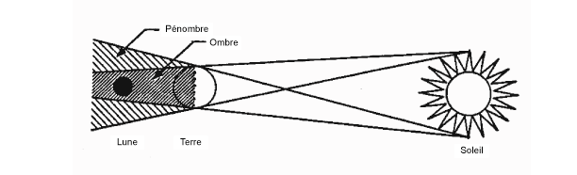

ÉCLIPSE DE SOLEIL

